# 纳莹生物 网页优化

### 导航栏页面设置

1. **位置调整**

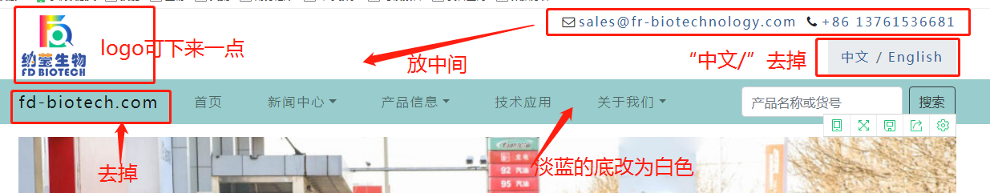

**左上角logo位置可参照：**

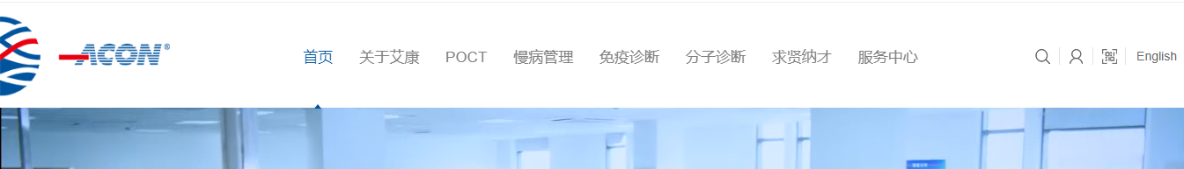

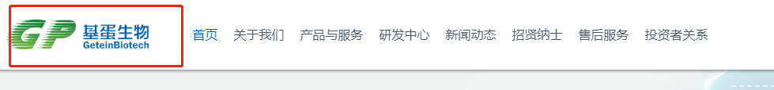

1. **子目录调整**
2. FAQ的括号内容去掉
3. 产品信息加一个子目录：下载专区

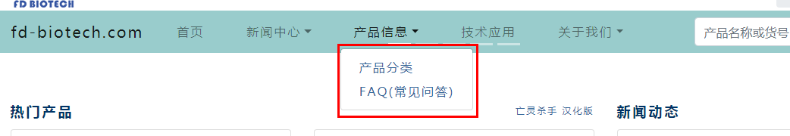

### 中间页面设置

除热门产品外，其他区域模块如红框所示

